馬公國中藝術才能美術班 專長課程 學習歷程檔案
學生姓名 : 鄭宇倢
- 課程名稱 : 型塑表現
- 單元主題 : 炭筆靜物寫生
- 作品名稱 : 靜物
- 表現媒材 : 炭筆
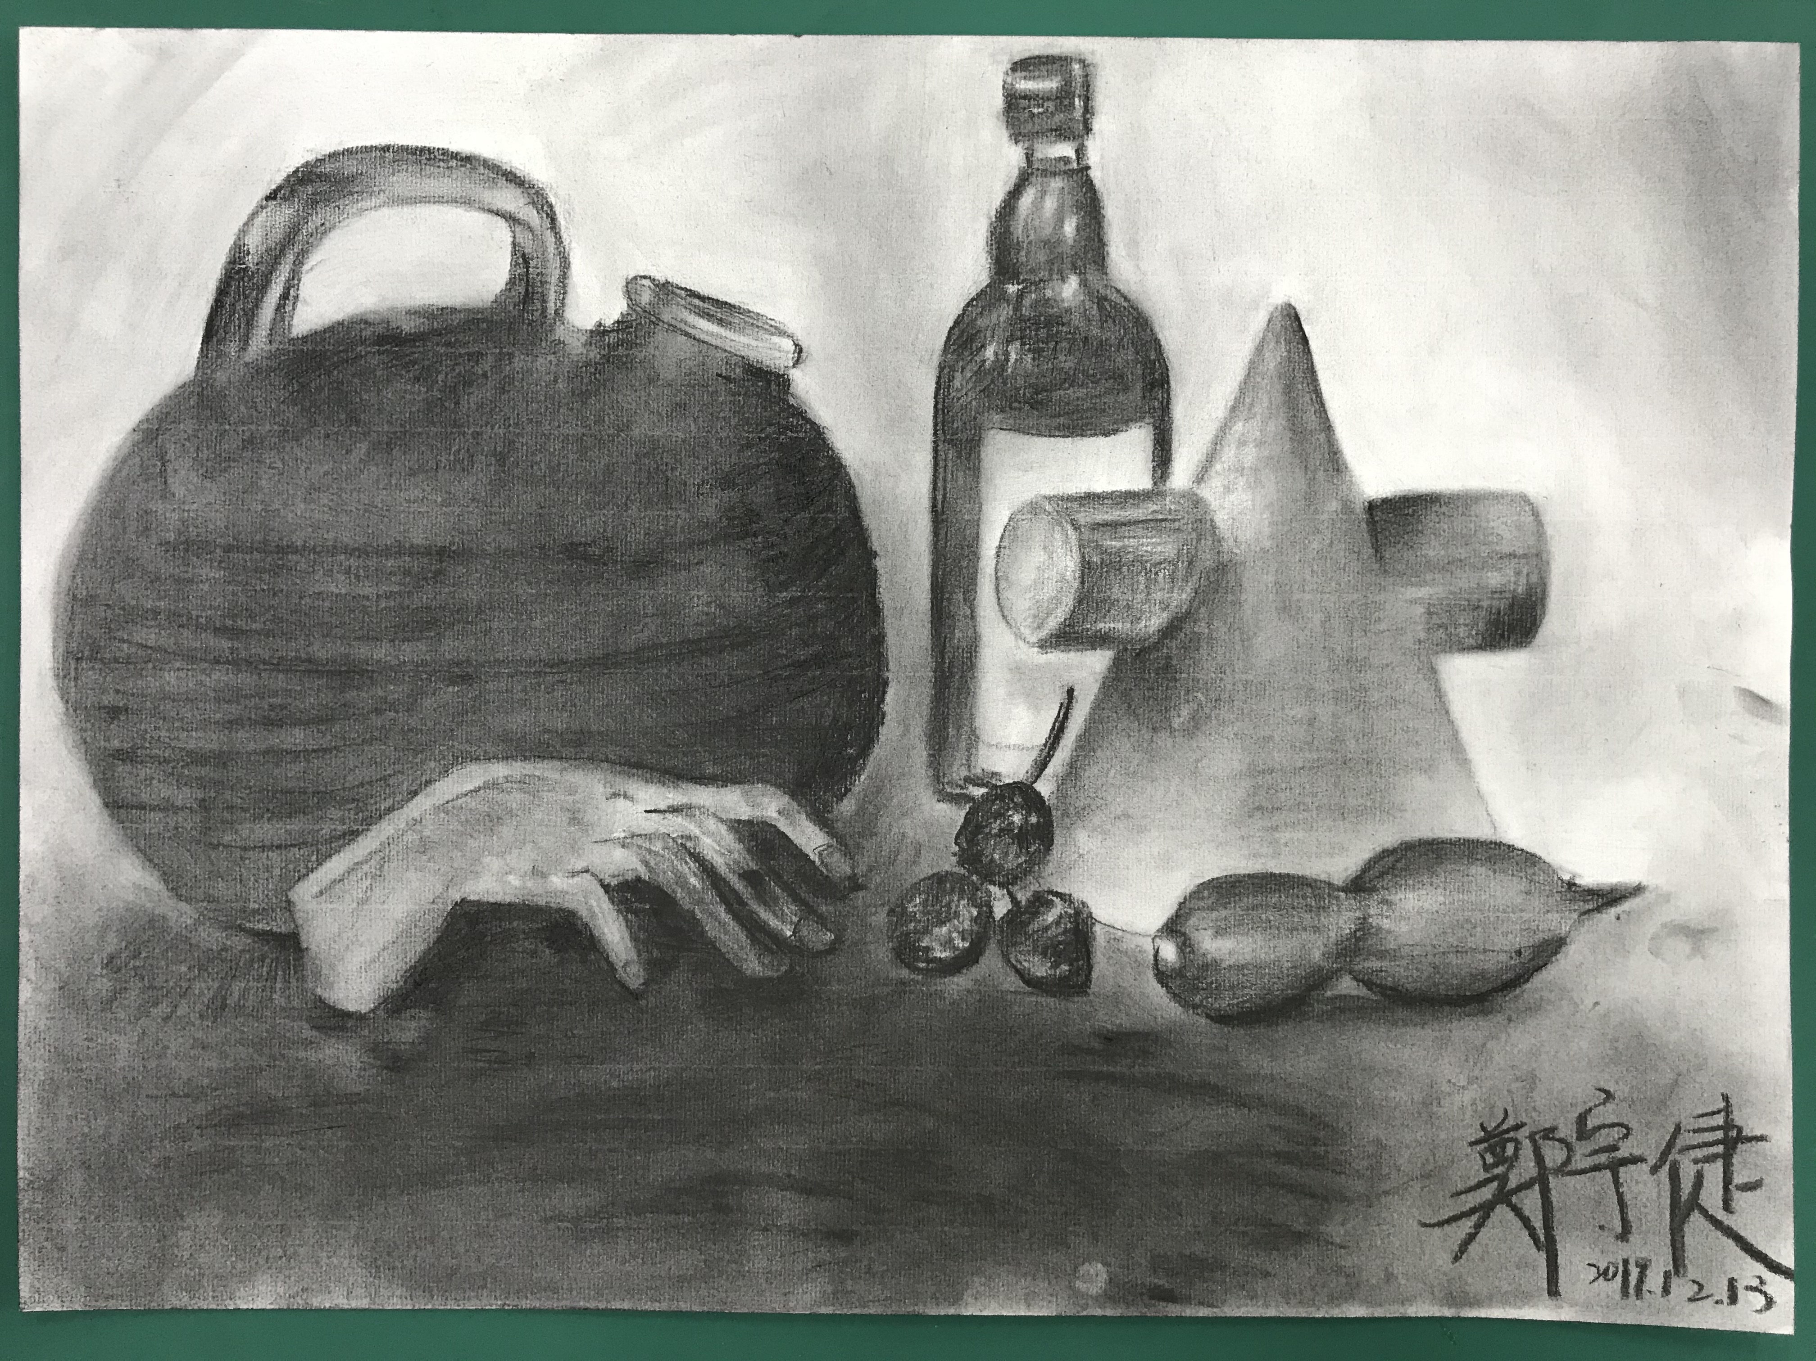
- 創作理念說明 ：
- 顏色對比很重的靜物，茶壺是深咖啡，手是白色，酒瓶是棕色，石膏像是白色，荔枝是棕紅色，薑是乳白色。如果石膏像可以更跳出來會更好，
- 很難做茶壺斑駁的感覺，因為炭筆一直掉粉很難控制。

